Мой прадед – защитник Родины
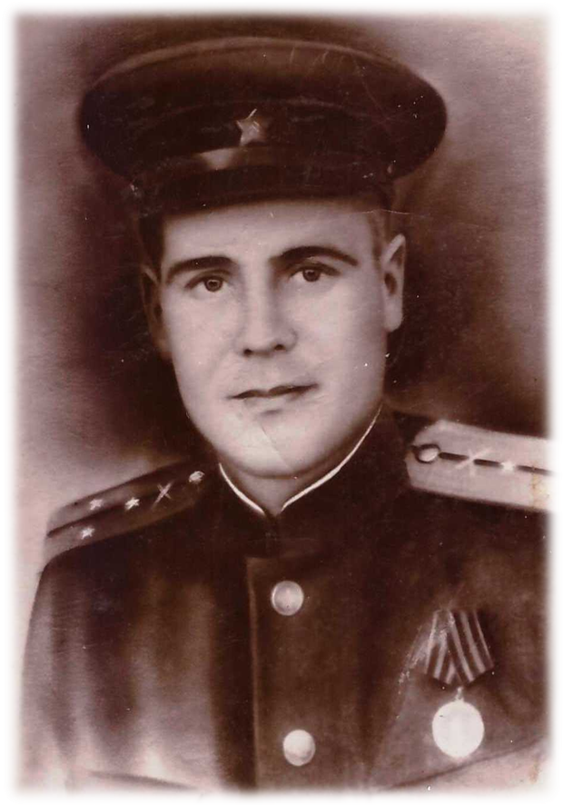
22 июня 1941 года предрассветную тишину внезапно разорвали взрывы ревущих снарядов. Так для нашей Родины началась Великая Отечественная война. Тогда еще никто не знал, что в историю человечества она войдет как самая кровопролитная. Никто не догадывался, что советскому народу предстоит пройти через нечеловеческие испытания, пройти и победить, избавить мир от фашизма, показав всем, что дух солдата Красной Армии не дано сломить захватчикам.
В России практически нет ни одной семьи, которую бы не затронула война. С оружием в руках воевали наши деды, прадеды, бабушки и прабабушки. Кто-то работал в тылу, чтобы обеспечить советскую армию всем необходимым на фронте. Каждый, как мог, приближал Победу для своей страны.
Моя семья не явилась исключением. Мои прадеды также прошли эту беспощадную войну. К сожалению, немного сведений об этом дошло до наших дней. И я решила постараться узнать как можно больше о своём прадеде – участнике Великой Отечественной войны Бабко Петре Ивановиче.
Я занялась поиском информации, а помогали мне в этом мои родители и бабушка с дедушкой. В семейном альбоме осталось всего лишь пара фотографий моего прадеда. К сожалению, время, расстояние и границы разных государств очень усложнили эту задачу. Мы обратились за помощью к всемирной глобальной сети. Очень помог в моих исследованиях портал «Память народа», который создан Министерством обороны. Он даёт возможность получить информацию об участниках Великой Отечественной войны 1941-1945 гг.
Мне удалось выяснить многое о фронтовом прошлом моего прадеда. Бабко Петр Иванович родился 5.08.1921 года на Украине, в селе Мехедовка, Драбовского района, Полтавской области. В октябре 1940года моего прадедушку призвали в ряды рабоче-крестьянской Красной Армии для прохождения обязательной военной службы. Начало войны он встретил на боевом посту, проходя службу в советских танковых войсках на западе Украины.
Его фронтовые маршруты простираются от Крыма до Прибалтики. Он воевал на Юго-Западном, Украинском, Крымском и Ленинградском фронтах. Он защищал и освобождал Крым, где и был ранен в 1942году. Участвовал в Смоленской наступательной операции, Рижской наступательной операции, разгроме немцев в Прибалтике.
Окончил службу в звании гвардии старший лейтенант и должности начальника военно-технического снабжения 251 Гвардейского Стрелкового полка, 85 Гвардейской Стрелковой Рижской Краснознаменной дивизии. Был награжден Правительственным наградой-орденом «Красная Звезда», а также Орденом Отечественной войны I степени, медалью «За победу над Германией в Великой Отечественной войне 1941-1945гг.» Об этом свидетельствует исторические документы – наградные листы.
Мой прадед вернулся с войны и прожил ещё долгую и счастливую жизнь.
Со времен Великой Отечественной войны прошло много времени, в живых осталось не так много ветеранов и участников той страшной войны. Я думаю, что в нашей стране очень много людей, которые также как и я хотят знать историю тех родных и близких, кто добывал Победу в Великой Отечественной войне. И в настоящее время появились современные возможности открыть эту историю.
История моего прадеда для меня как будто бы ожила, стала близкой и понятной. Во время работы я познакомилась с городами, которые прошёл на своём фронтовом пути мой прадед. Теперь, глядя на них на карте моей Родины и соседних государств, я испытываю чувство гордости за своего прадедушку.
Каждый девятый житель нашей страны не вернулся с войны. Такой большой была цена за право на жизнь, радость и труд. Именно поэтому события Великой Отечественной войны никогда не должны изгладиться из памяти людей, сколько бы ни сменилось поколений после ее окончания. Эстафету памяти принимать тем, кто сейчас сидит за школьной партой. Дорожить памятью героев, не вернувшихся с войны, воздать дань уважения и признательности тем, кто с нами, - долг каждого. Помнить войну и тех, кто принес победу, - это значит бороться за мир. Я всегда буду гордиться своим прадедом!

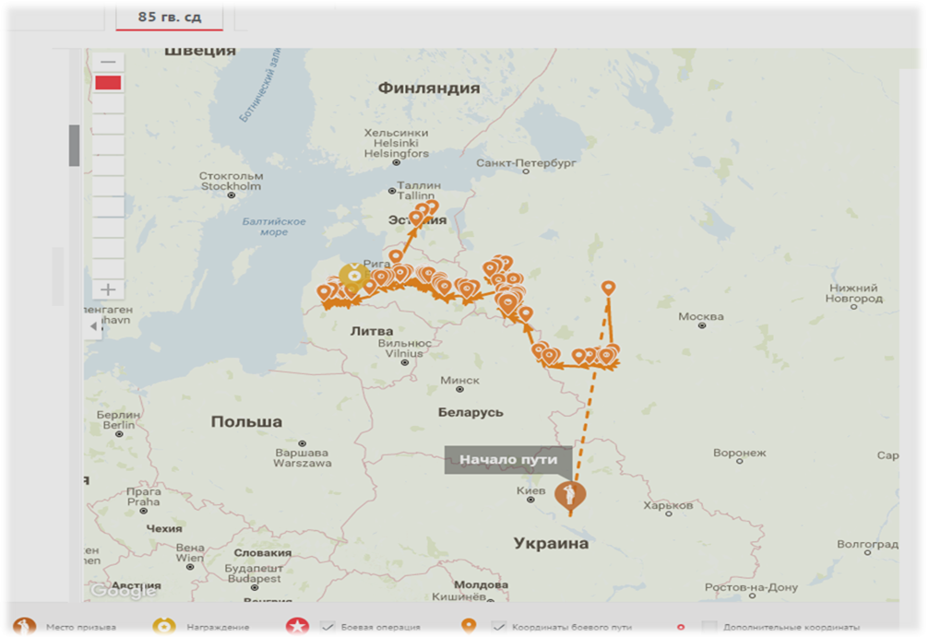 фронтовой путь прадеда 